行政院及所屬各機關出國報告
(出國類別：實習)

實習「GSM行動電話基地台系統階層式細胞架構規劃設計技術實習」

出國報告

服務機關：中華電信股份有限公司
行動通信分公司
出 國 人：助理工程師
李國彬
助理工程師
蘇茂森
出國地區：法國
出國期間：民國93年10月23日至
民國93年10月31日
報告日期：民國93年 12月 10 日

摘 要
職等二人經總公司核准，於93.10.23赴法國Nortel公司訓練中心研習該公司GSM & GPRS 階層式細胞架構之規劃實習課程，其中包括GSM系統之移動管理機制以及巨細胞與微細胞之間的交遞行為模式的分析。職等亦針對目前本分公司之行動網路交遞參數運作情形請Nortel專業教師作進一步的探討與說明。此外，Nortel亦提供目前其它系統供應商於階層式細胞運作模式供職等學習參考。本次安排的教學課程共計5日。本報告主要著重於如何為本公司行動網路提昇網路服務品質以及整體話務容量，在有限頻譜資源的考量下巨細胞及微細胞間的各種交遞機制作研究，根據不同的環境條件及系統資源提出相關建議。

目 錄
頁次
壹、目的..............................................4
貳、過程..............................................4
參、心得..............................................5
第一章、GSM/GPRS概述..................................5
第二章、巨細胞及微細胞交遞機制 ......................20
2.1巨細胞及微細胞間行動台的交遞行為..............21
交遞程序....................................21
PBGT交遞機制................................23
非PBGT交遞機制.............................28
2.2不同層次細胞間交遞行為準則....................29
兩次交遞間的時間延遲........................30
行動台於十字路口的交遞......................31
2.3多層次網路架構實例............................33
DeTeMobil...................................33
Alcatel.....................................36
Nortel......................................37
肆、建議.............................................49

目的及過程
壹、目的
職等依中華電信股份有限公司九十三年十月二十日信人二字第93A3501984號赴法國實習GSM階層式細胞之交遞行為之研究以及探討北電就交遞參數運作模式。藉由細胞階層化以利用微細胞與巨細胞的規劃來增加無線網路的涵蓋並且維持網路穩定的通信品質，俾利日後維運作業之設計與規劃工作。

貳、過程
日期 | 地點 | 行程
93/10/23 ~ 93/10/24 | 台北–法國巴黎 | 去程
93/10/25 ~ 93/10/29 | 法國巴黎 | 參加實習
93/10/30 ~ 93/10/31 | 法國巴黎-台北 | 回程

參、心得
第一章.GSM/GPRS概述

GSM系統架構：如下圖。
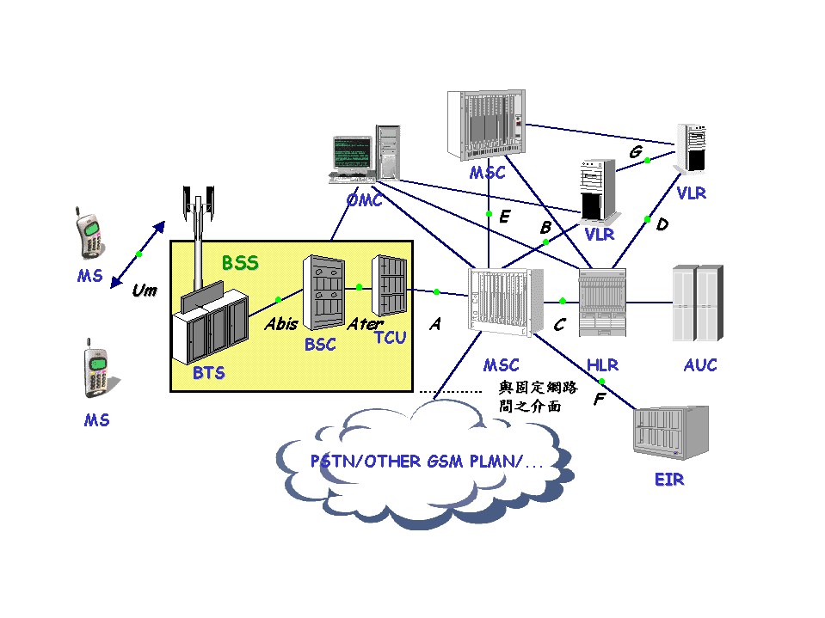

1.1空中介面(Um)之信號規約：共有三層。
(1)實體層 (Level 1) - 實體通道
將可用頻率依 200 kHz寬度切割成載波，每一載波再依時間分割成 8 個時槽，每個時槽可為語音或信號，此時槽稱為實體通道(Physical Channel)。每一時槽佔 0.577 ms，內含 156.25 Bits，其中只有 114 個Bits用來傳送加密過的語音。
(2)LAPDm(Level 2) - 邏輯通道
為確保傳輸品質，並將應用層的資訊轉換到實體的通道上，GSM將LAPD(Link Access Protocol on D channel)規約補充修改，加入無線傳輸的部分如Error Rate及Hand Over等，使之成為MS與BTS間使用的第2層規約，稱為LAPDm。LAPD可承做二種傳輸模式：
a.不需回應(non-acknowledged)的碼框：
單一方向傳送的通道如廣播用(BCCH)、呼叫用(PCH、AGCH)等都屬此類。
b.需回應(acknowledged)的碼框：
均為專屬通道(SDCCH、FACCH、SACCH等)，當收到錯誤碼框時會重送。
(3)應用層 (Level 3) - CM、MM、RR。此層係所有從事RF工作之人員最關切的部分，於此層可產生有意義之資訊，其資訊可分三大類：
a.CM (Connection Management) - 連結管理：
1.呼叫控制程序 - 如呼叫建立與釋放。
2.增添服務程序 - 增添服務的管理。
3.簡訊服務程序 - 由簡訊控制部分轉送簡訊給特定行動台。
b.MM (Mobility Management) - 移動管理：
註冊、用戶位址及認證等程序皆屬此類。
c.RR (Radio Resource Management) - 無線電資源管理：
通道分配、加密模式管理、交遞準備與執行、功率控制等等屬之。
運用Actix Analyzer來分析路測資料，由Layer 3 message之判讀及驗證，從而找出網路問題之原因，係優化工作中不可或缺的一環。

1.2 頻道觀念：GSM系統無線電介面上的頻道可以兩種觀點來探討：
(1)實體頻道：
在一載波頻道(佔200KHz頻寬)上的TDMA碼框中的一個時槽(timeslot)，即稱之為一實體頻道。在GSM系統中，每個載波頻道均以TDMA多工進接方式將每個TDMA碼框劃分為8個時槽，故每個載波頻道均有8個實體頻道(實體頻道0-7，對應於時槽0-7)。
(2) 邏輯頻道：
GSM系統在基地台(BTS)與行動台(MS)之間需傳送大量且多樣化的資訊，如用戶語音、系統參數及控制信號等。GSM系統即依據所傳送訊息之種類，賦與其不同之邏輯頻道名稱。如話務頻道、共同控制頻道及專屬控制頻道等。這些邏輯頻道須依據一些特定對映關係，對映到特定的實體頻道上。譬如，一傳送用戶語音的邏輯頻道，GSM系統稱之為話務頻道(Traffic Channel，TCH)，在傳送時，系統須指配某一個實體頻道來傳送它。若干個邏輯頻道可以共用同一個實體頻道。
(3) 邏輯頻道種類
可分為二大類：
a.話務頻道(Traffic Channel，TCH)：話務頻道可用來傳送數位化編碼之語音訊息(Encoded Speech)或用戶數據訊息(User Data)。屬於點對點的傳送，包括上鏈及下鏈頻道。而依據傳送速率之不同，話務頻道又可分為：
‧全速率話務頻道(Full-rate TCH，TCH／F) - 可傳送：
- 總速率為22.8 Kbps(淨速率為13 Kbps)之語音(TCH/FS)
- 9.6 Kbps 之數據(TCH/F 9.6)或
4.8 Kbps 之數據(TCH/F 4.8)或
≦ 2.4 Kbps 之數據(TCH/F 2.4)
‧半速率話務頻道(Half-rate TCH，TCH/H) - 可傳送：
- 總速率為11.4 Kbps(淨速率約6Kbps)之語音(TCH/HS)
- 4.8 Kpbs 之數據(TCH/H 4.8)或
≦ 2.4 Kbps 之數據(TCH/H 2.4)
b.控制頻道(Control Channel，CCH)：控制頻道(CCH)係用來傳送，諸如行動台被呼叫時之傳呼訊息、行動台欲發話時之進接訊息、及各種信號或同步訊息等。控制頻道又可區分為廣播頻道(BCH)、共同控制頻道(CCCH)及專屬控制頻道(DCCH)等三類。
‧BCH (Broadcast Channel) - 廣播頻道：
廣播頻道(BCH)屬於點對多點的傳送，只有下鏈頻道。依其傳送訊息功能之不同，又可分為以下三種：
-FCCH (Frequency Correction Channel) - 頻率校正頻道：
傳送供行動台做頻率校正所需之訊息。
-SCH (Synchronization Channel) - 同步頻道：
傳送供行動台做碼框同步所需之訊息及BTS之識別訊息等。
-BCCH (Broadcast Control Channel) - 廣播控制頻道：
BCCH廣播每個BTS的細胞特定訊息(Cell Specific Information)，譬如，該細胞屬於那個GSM網路(MCC、MNC)、細胞識別碼、該細胞所屬之位置區、該細胞之頻率指配、是否有DTX功能、所允許之GSM網路及跳頻順序(Frequency Hopping Sequence)等。BCCH訊息佔4個TS-O，每隔235ms廣播一次。行動台在空閒狀態時，可能會接收到好幾個分屬不同網路甚至不同國家的細胞所送出的信號。行動台必需選擇其中之一來收聽或進一步通信，此項選擇須依賴收聽各細胞經由BCCH頻道定時廣播之細胞特定訊息，才能完成。
‧CCCH (Common Control Channel) - 共同控制頻道：
共同控制頻道(CCCH)包括傳呼頻道(PCH)、隨機進接頻道(RACH)及進接許可頻道(AGCH)，主要做為呼叫建立及管理之用途。
-PCH (Paging Channel) - 傳呼頻道：
傳呼頻道(PCH)係用來呼叫(尋找)某一行動台，以確定該行動台是否仍在其服務區內。此頻道為下鏈頻道，屬於點對點的傳送。
-RACH (Random Access Channel) - 隨機進接頻道：
當行動台欲發話、或向系統做註冊時，皆須先利用此隨機進接頻道來向系統提出進接請求。此隨機進接頻道為上鏈頻道，亦屬於點對點的傳送。
-AGCH (Access Grant Channel) - 進接許可頻道：
進接許可頻道被用來指配一單獨專屬控制頻道(Stand-alone Dedicated Control Channel，SDCCH)給某一行動台。此頻道為下鏈頻道，亦屬於點對點的傳送。
‧DCCH (Dedicated Control Channel) - 專屬控制頻道：
專屬控制頻道(DCCH)包括「單獨專屬控制頻道」、「慢速聯合控制頻道」及「快速聯合控制頻道」三種。三者均屬點對點之傳送，亦均有上/下鏈頻道(Bidirectional)。茲分述如下：
-SDCCH (Stand-alone Dedicated Control Channel) - 單獨專屬控制頻道：
在呼叫建立期間，系統為一行動台指配一話務頻道(TCH)前，須先利用此單獨專屬控制頻道來傳遞信號。
-SACCH (Slow Associated Control Channel) -慢速聯合控制頻道：
慢速聯合控制頻道(SACCH)是與一話務頻道(TCH)或－單獨專屬控制頻道(SDCCH)聯合使用，為一連續之數據頻道。用來傳送下列各種較不急迫之訊息：
      - a 行動台測量其服勤細胞與相鄰細胞之「收訊強度」與「收訊品質」之測量結果。
      - b 「行動台發射功率控制」訊息，為下鏈訊息。
      - c 「與行動台之距離」，即「時間調齊」(Time Alignment)訊息。
-FACCH (Fast Associated Control Channel) - 快速聯合控制頻道：
快速聯合控制頻道(FACCH)通常與一話務頻道(TCH)相聯合使用此時快速聯合控制頻道工作於竊取模式(Stealing Mode)。即當通話中，TCH正在傳送語音訊號時，若系統必須以更高之速率(非SACCH所能應付者)與行動台交換信號訊息時，系統會竊取整個語音突波(Speech Burst)之時槽來傳送此信號訊息。此時用戶應不會感覺到語音中斷之現象。此快速聯合控制頻道之竊取模式，通常發生在執行交遞程序時。

1.2 GPRS系統架構：如下圖。

(1) GPRS網路是在既有GSM CS(Circuit Switch)網路上，增建PS (Packet Switch)網路，以因應未來數據服務需求，因此整體網路便引進新的網路元件如 PCUSN, SGSN, GGSN，共同點僅是重複使用既有GSM實體基地台，但須進行基地台軟體升版以使基地台具備GPRS數據處理能力。SGSN的功能包括持續追蹤個別MS的位置，執行保密功能與進接控制，GGSN主要用來與外部數據網路建立通信管道。另外在BSC內加入PCU (Packet Control Unit)，PCU支援GPRS所需的新通信協定，並處理頻道指配與無線通道管理的功能（如功率控制）。PCU與BSC間的介面為Agprs介面，Agprs的通信協定並不公開。
(2) 有關GPRS空中介面的程序方面，GPRS的手機在傳送或接收資料時，主要可分成三個階段：TBF (Temporary Block Flow)建立、資料傳遞與TBF釋放。在建立階段，為了避免系統過載，必須限制使用者的數目，即進行允許控制。在資料傳遞時，為了節省MS的電力並提高頻譜效益，MS將進行功率控制。當空中介面通信品質不佳，導致資料無法被接收端接收時，傳送端將再次重傳未被接收的data block，若傳送多次仍然失敗，該鏈路將被釋放掉。
(3) 在建設初期，GPRS的部分頻道將不使用而與GSM共用頻道（控制頻道），如PBCCH與PCCCH分別以BCCH與CCCH取代，其好處是可節省頻道資源，但相對的GPRS許多功能都無法實現而必須遷就GSM的設定。GPRS的頻道可配置在BCCH或TCH頻道上，但由於BCCH頻道通常較能提供良好的通信品質，故以BCCH頻道為優先考慮。對於每個GPRS頻道（時槽），可設定為GPRS獨佔或GPRS與GSM共用，若設為獨佔，表示細胞無論何時至少能提供某一定量的資料傳送服務，若獨佔的頻道過多，容易造成細胞阻塞。至於一個細胞要規劃幾個頻道給GPRS使用，可視細胞的資料傳輸量而定。
(4) 在一載波頻道（佔200kHz頻寬）上的TDMA碼框中的一個時槽即稱之為一實體頻道。此外，系統依據所傳送訊息的種類，賦予其不同的邏輯頻道名稱，這些邏輯頻道需依據一些特定的對應關係，對應到特定的實體頻道上。在使用邏輯頻道傳送時，系統需指配某一個實體頻道來傳送它，而若干個邏輯頻道可以共同使用同一個實體頻道。
(5) GPRS系統引入數種邏輯頻道至GSM空中介面，包括PTCH、PDCCH、PBCCH與PCCCH四大類，其中PDCCH與PCCCH又由數個子頻道(Subchannel)所組成，如下表。PBCCH用來廣播分封數據有關的系統資訊(System Information)，PCCCH可用來呼叫MS或當MS進接時使用。若細胞未分配這兩類頻道，可分別使用BCCH與CCCH頻道取代。Phase 1與Phase 2的手機僅會使用CCCH，但使用PCCCH可最佳化GPRS。目前僅使用PTCH(PDTCH)與PDCCH（包括PACCH與PTCCH子頻道）兩類頻道。
GPRS邏輯頻道表
分類 | 通道名稱 | 功能
PTCH (Packet Traffic Channel) | PDTCH | 分封數據訊務
PDCCH (Packet Dedicated Control Channel) | PACCH | 分封關聯控制
PDCCH (Packet Dedicated Control Channel) | PTCCH | 分封時間提前控制
PBCCH (Packet Broadcast Control Channel) | PBCCH | 分封廣播控制
PCCCH (Packet Common Control Channel) | PPCH | 分封呼叫
PCCCH (Packet Common Control Channel) | PNCH | 分封公告
PCCCH (Packet Common Control Channel) | PAGCH | 分封存取允許
PCCCH (Packet Common Control Channel) | PRACH | 分封隨機存取

a.PDTCH(Packet Data Traffic Channel)
在GPRS的邏輯頻道中，用來傳送資料的頻道為PDTCH，它暫時專屬於一行動台，在多重時槽(Multislot)的運作中，一行動台可能使用數個PDTCH作為個別的封包傳遞，即在一個TDMA碼框的8個時槽內，佔用數個時槽來傳送資料，如此可增加傳輸速率。所有的PDTCH皆為單向，可能是上鏈路行動台用來傳遞封包的PDTCH/U，或是在下鏈路行動台用來接收封包的PDTCH/D。

b.PACCH(Packet Associated Control Channel)
PACCH為雙向，用來傳遞一些控制訊息，例如接收端（MS或網路端）回應傳送端封包的接收情形，資源指配所需的訊息等。PACCH從PDTCH中分享資源，並持續指配到一MS。

c.PTCCH/U(Packet Timing advance Control Channel, uplink)
在Packet transfer mode，MS使用PTCCH/U傳送隨機進接突波，基地台根據收到的進接突波來估算時間提前值。

d.PTCCH/D(Packet Timing advance Control Channel, downlink)
PTCCH/D用來傳送更新的時間提前資訊至數個MS。一個PTCCH/D可配上數個PTCCH/U。

(6) 實體頻道用來傳送邏輯頻道，不同的GPRS邏輯頻道可以對應到相同的實體頻道PDCH (Packet Data Channel)，所以GPRS的實體頻道稱為PDCH，更簡單來說，細胞內分配給GPRS使用的頻道（時槽），統稱為PDCH。PDCH為數個MS與網路間的一個分享媒介。

1.3 GPRS允許的頻道組合
由於某些邏輯頻道所傳送的資訊速度均遠低於一個實體頻道的速度，為了提高實體頻道的使用率，系統將若干個邏輯頻道，依使用類別及性質分類組合後，再多工對應到實體頻道上。GPRS基本實體頻道允許的頻道組合共有三種，分別為：
- PBCCH + PCCCH + PDTCH/F + PACCH/F + PTCCH/F
- PCCCH + PDTCH/F + PACCH/F + PTCCH/F
- PDTCH/F + PACCH/F + PTCCH/F
其中PCCCH = PPCH + PRACH + PAGCH + PNCH，F為full rate。
以上三種組合，差別只在是否使用PBCCH與PCCCH而已。目前採用第三種，不使用PBCCH與PCCCH頻道，所以 Radio block僅由PDTCH與PACCH兩種邏輯頻道組成。細胞內若不分配PBCCH、PCCCH頻道，可分別使用BCCH、CCCH取代。使用BCCH與CCCH來執行GPRS程序的好處是節省無線資源，尤其當是當頻道不夠的情形之下，然而相對的，GPRS的一些功能便無法執行，無法讓GPRS的效能達到最大。若細胞內有PBCCH，其使用頻率不一定要與BCCH相同。

(1) 時槽共享
GPRS仍然延用原本GSM之TDMA碼框架構。每一個碼框中的八個時槽，可以將部分規劃成GSM語音服務專用，部分規劃成GPRS數據服務專用，部分規劃成GSM語音服務與GPRS數據服務共用，但GSM語音服務通常具有較高優先權。如果無線通道資源足夠，甚至可以規劃某些載波上的八個時槽都供GPRS使用。
Nortel BSS系統有關GPRS時槽分享的參數，共有下列幾個：
- channelType：channelType 為時槽邏輯頻道的形式，包括tCHfull / sDCCH / mainBCCH / mainBCCHCombined / bcchsdch4CBCH / sdcch8CBCH / cCH / pDTCH，若TS要支援GPRS服務，則將channelType 設為pDTCH。
- minNbOfGprsTs：細胞內GPRS專用的最小時槽數。
- gprsPreemption：此參數適用在GSM/GPRS的共用時槽。平時GSM並不會去佔用共用時槽，只有當TCH已用完，GSM才會去搶用。此參數若設定No，在共用時槽上，一旦有GSM服務請求（已無GSM專用頻道），即使正在進行GPRS資料傳遞，也要暫時中斷而將頻道釋出。若設定YES，在共用的時槽上，當GPRS資源充足，一旦有GSM服務請求，共用時槽仍會釋出頻道讓GSM使用，但當GPRS資源不充足，不能對每個MS保證最小的頻寬時，PCU將拒絕GSM先佔有。根據實驗結果，若MS佔有兩個時槽接收資料，當有GSM服務請求時，將釋出一個時槽給GSM使用，但當MS只佔用一個時槽接收資料，該時槽將不會被釋出。
- gprsPreemptionProtection：此參數只有當gprsPreemption = Yes時才有作用。當GSM缺少時槽時，BSC必須分配一個共用的GSM/GPRS時槽給GSM，此時啟動preemption（搶先佔用）程序，在preemption程序期間，PCU將拒絕GSM服務前來佔用GSM/GPRS共用頻道。preemption程序的時間由此參數定義，設定值為1 – 60秒。
(2) GMM與SM
GPRS連接到網路的過程可分成兩個階段(Phase)：
- 連接到GSM網路：GPRS Attach；
- 連接到外部網路：PDP Context Activation。
在第一階段關注使用者移動性，稱為GPRS的行動管理(GPRS Mobility Management, GMM)，用來追蹤在PLMN內MS目前的位置，而第二階段用來處理GPRS MS至外部數據網路的連接管理，稱為SM (Session Management)。

(3) GPRS空中介面程序
在介紹GPRS相關的空中介面的原理之前，將先介紹GPRS的傳輸平面(Transmission Plan)與MS-SGSN的控制信號傳輸平面(Signalling Plan)，其中傳輸平面由不同層的通信協定結構所組成，用來提供使用者資訊轉換與相關資訊傳送的控制程序，GPRS的傳輸平面如圖A。控制信號平面由控制及支援傳輸平面的功用的通信協定所組成，而MS-SGSN間的控制信號平面由支援GMM與SM功能(Functionality)的通信協定所組成，MS-SGSN的控制信號平面如圖A。

圖A MS-SGSN控制信號平面

有關GPRS空中介面的功能可由GMM/SM與RLC/MAC (Radio Link Control / Medium Access Control)層的程序來完成，兩者除了在通信協定的層次上不同外，一般而言，RLC/MAC層的功能通常只侷限在MS與BSS端間，GMM/SM則在NSS與MS間有意義，有時與BSS並無直接關係（SM），本文將把重心放在RLC/MAC層的重要程序上。其中RLC的功能為：
- 分割LLC (Logic Link Control) PDU (Protocol Data Unit)成為RLC data block（從上層至RF層），與重整RLC data block成為LLC PDU（從RF層至上層）；
- 重傳RLC data block。
而MAC的功能為處理多工問題，讓MS能夠共享傳輸資源。
RLC/MAC層的空中介面可藉由一些程序與其相關參數來瞭解，這些程序包括：
- TBF的建立：目前上下鏈路一律使用2-phase進接；
- 允許控制：進接時的人數限制；
- 資料傳遞：目前使用固定分配方式；
- TBF的釋放：上鏈路為倒數程序，下鏈路為當MS收到FBI位元時；
- 細胞重選：主要沿用GSM重選方式；
- 功率控制：目前僅MS執行功率控制，BTS並不執行；
- Sliding window：用於重傳機制；
- Radio link failure：處理無線鏈路的不正常釋放，相當於GSM的斷話。

在GPRS的標準裡，共有四種空中介面的Coding scheme：CS-1、CS-2、CS-3與CS-4。CS-1具有最高的錯誤更正能力與最低的資料傳輸速率， CS-4沒有錯誤更正能力但具有最高的資料傳輸速率。不同的Coding scheme與資料速率的關係如下表，目前系統只支援CS-1與CS-2兩種，若要支援CS-3與CS-4需更換舊有的TRX。若MS支援3個時槽接收資料，同時使用CS-2編碼，則下傳速度最快為13.4 * 3 = 40.2 kb/s。
Coding Scheme與資料速率對照表
Scheme | Data Rate kb/s
CS-1 | 9.05
CS-2 | 13.4
CS-3 | 15.6
CS-4 | 21.4
下一章將開始介紹Actix Analyzer之安裝及操作。

第二章 巨細胞及微細胞交遞機制

自行動電話業務開展以來，使用人數呈現倍數成長，系統業者為容納更多的客戶以及擴大涵蓋區域提昇服務品質，增加基地台的數目勢在必行。隨著基地台數目的增多，涵蓋區過分重疊所衍生出同鄰頻干擾的問題日益嚴重(尤其是跳頻所帶來相同頻率群組的碰撞問題最為重要)，通話品質深受影響，對於本公司在業務推展上將產生若干不利之處。為解決干擾所帶來的負面影響同時兼顧提昇GSM網路的話務承載量，一種具備不同大小、形狀、發射功率及天線位置等細胞形式的多層次細胞網路架構(Hierarchical cell structure)於是被提出來，這種架構的特點是針對不同的環境狀況及交遞條件，指配合適的細胞及對應的交遞機制。

人口稠密的都市地區，街道巷弄或話務量較大的區域由許多專屬的微細胞涵蓋，幾個微細胞再由上層的巨細胞重疊涵蓋。一般而言微細胞的涵蓋區不能太大，但是小涵蓋區的設計對於移動速度較快的行動台則因其停留在某一細胞的時間較短，可能導致系統無法擁有充裕的時間與行動台間互傳相關控制信號及參數，處於複雜的傳播環境中，斷話的風險勢必提昇。有鑑於此，多層次細胞網路架構的精神便在於針對不同移動速度的行動台及環境條件由適當細胞提供服務。

傳統形式的細胞其涵蓋區相當大(直徑約1-20 Km)，而架設位置的選擇通常是越高越好(大部分選擇大樓的屋頂)，這種設計的用意原是希望能將基地台的涵蓋區盡量擴大，在人口稀少(建築物較少)的區域或許能夠適用，然而在人口密集的大城市中，高聳的建築物往往成為電波強度快速衰減的主要因素，最直接的影響便是巷道之內或者是室內環境常常收不到信號。另一方面由於天線普遍位於大樓之上，電波可以傳送至遠處，這原本是當初設計的目的之一，但若反向思考，電波傳的越遠干擾的情形也就越嚴重，此種情形在今日因普遍採用跳頻機制(所有細胞皆使用相同頻率群組)所導致TCH碰撞問題，造成通話品質下降更是我們所必須注意的。

針對前述一系列問題，多層次細胞網路架構其實是一不錯之解決方法，將細胞型態分成幾種不同的型式，微細胞(下層細胞)負責涵蓋大部分的話務，其涵蓋範圍通常只有數百公尺，巨細胞(上層細胞)則負責彌補微細胞涵蓋不足之處並擔當緊急狀況下的服務提供者。這種架設的好處在於可針對單一小區域適度調整天線的位置、方向、傾角等，這是涵蓋區較大的巨細胞無法達成的。

多層次網路架構的設計需考慮的因素相當多，包含頻譜資源的分配、基地台位置的選擇(全面採用或只針對高話務量區域、小巷道等涵蓋較差區域先實施等)以及天線位置的選擇等。本文的重點在於細胞與細胞間交遞機制的探討，首先我們先根據細胞所處環境及外在條件將其交遞方式定義成幾種不同的類型，包含PBGT交遞(Power Budget Handover)及因信號品質不良、信號太弱所造成的交遞等；接著針對幾種交遞狀態提出一些參數設計的依據；最後則以幾家設備業者的參數設計方法做為實例，以強化讀者對多層次網路架構下細胞間交遞機制運作的印象。

2.1巨細胞及微細胞間行動台的交遞行為
(1) 交遞程序
在行動電話通話的過程中，行動台及基地台兩端都會不斷量測上下鏈路的信號，做為交遞觸發條件之用。以GSM系統來說，系統每隔480 ms會對上下鏈路做一次量測，在收集足夠的資料後依循相關機制做出交遞判斷，以維持通話的連續性。圖1是交遞流程圖，一般系統在通話過程中收集到上下鏈路的信號資料(強度、品質)後，將一定數量的資料加以平均，由平均值和系統訂定的交遞臨界值相互比較(有時需採用「投票」方式以增加所收集的量測值的代表性)，若條件滿
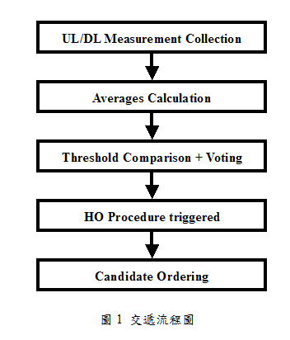
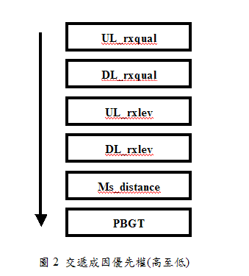
足系統設定的臨界值則啟動交遞機制，由鄰細胞名單中找出一最適當之鄰細胞執行交遞。

一般而言交遞的型式可分為兩類：一類為PBGT交遞，另一類則為緊急狀況下的交遞。緊急狀況下的交遞行為主要是由系統根據信號品質、信號強度與基地台的距離遠近等作判斷，若符合某些條件例如信號強度低於某個臨界值則交遞行為才可能被觸發。至於PBGT的交遞行為則是行動台在通話的過程中不斷量測鄰細胞的信號強度，一旦鄰細胞的信號強度相較服務細胞多出ho_margin以上時，則執行PBGT交遞。如圖2所示，交遞機制中以緊急狀況交遞的優先權較高，PBGT交遞的優先權最低。

(2) PBGT交遞機制
PBGT交遞機制相關參數的設定通常是以單一細胞為單位，也就是每個細胞可根據本身條件的相異性而有各自不同的設定。以下我們將以幾種典型的交遞狀態，將細胞型式歸類成數種類型，並說明PBGT的運作方式。

- 標準型(第一類)
主要用於巨細胞間的交遞。為了能在通話過程中時時提供穩定且優良的服務品質，只要系統檢查出鄰細胞的信號強度大於原服務細胞ho_margin以上，則觸發交遞行為。

b. 直視型(Line of Sight)交遞(第四類)
主要用於兩個具備直視關係(兩細胞涵蓋區相鄰且中間無重大阻隔物)微細胞間的交遞。此種機制通常會配合一延遲計時器(timer)，除了避免乒乓效應的發生外，尚可將移動快速的行動台在通信品質仍未變差前強迫交遞至巨細胞，以阻止連續交遞可能產生的斷話危機。
系統的交遞行為端視行動台的移動速度而定：假使行動台的速度夠慢，其話務會完全由微細胞吸收；反之若持續增加行動台的移動速度至某個臨界值以上，則行動台會被強制交遞至巨細胞。如圖3所示，手機因紅燈而停止，此時系統會將之視為慢速移動的行動台；一會兒交通號誌由紅燈轉換為綠燈，行動台加速往micro2移動，此時系統不但不允許行動台利用PBGT交遞至micro2，反而會利用「緊急狀況」的交遞方式將之交遞至巨細胞。
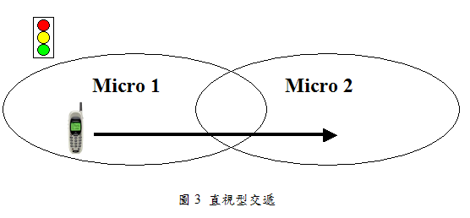
- 轉角處(Around-the-Corner)交遞(第三類)

城市中高樓林立因而遮蔽效應往往成為影響通信品質良窳的重要因素之一，以微細胞系統來說，其天線擺放的高度一般較低，因此行動台接收到信號強度的劇烈變化是可以預期的。如圖4所示行動台自micro1往micro2移動，經過十字路口時可能有兩種情況，一是繼續直行，另一種則是轉彎後直行。無論是哪種狀況，行動台在十字路口時系統都必須作出適切的判斷決定交遞與否(此時micro2的信號強度可能較micro1為高)。困難點在於系統此時無法預測行動台的前進方向，若系統決定將行動台交遞給mirco2，一旦行動台未轉彎直行而去，輕則產生乒乓效應(再交遞回micro1)增加系統負載，重則可能在行動台尚未交遞回micro1前就因品質瞬降造成斷話。反之若未交遞給micro2，則亦需承擔行動台轉彎後所面臨信號強度瞬降的風險。
解決此類問題的方法在於系統必須針對服務細胞的信號強度設立一「絕對」臨界值，在信號強度未低於此臨界值前(不是和micro2的信號強度相比)，系統會阻止行動台交遞至micro1。詳細情形我們將於後文再加以討論。
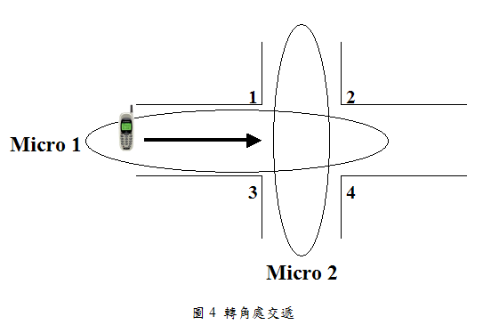

- 巨細胞交遞至微細胞(第五類)

系統在進行此種形式交遞的過程中必須持續監控鄰細胞信號強度的變化趨勢，也就是說在允許某一行動台由巨細胞交遞至微細胞前，此目標微細胞的信號強度必須超過某一臨界值一段固定的時間，其目的在於確保系統所選到的細胞其信號強度夠強且穩定。由此可知臨界值的高低及延遲時間的長短決定交遞發生次數的多寡，除此之外我們尚可由此機制判別行動台屬於快速移動或慢速移動的物體。

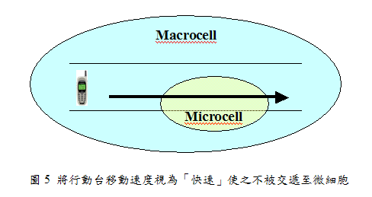
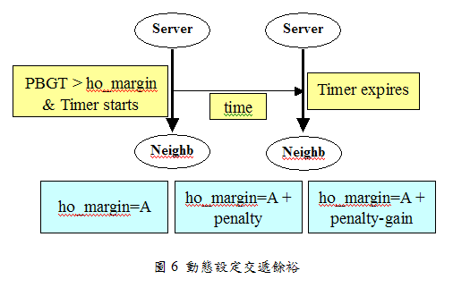

如圖5所示，我們可依循此機制將行動台歸類為快速移動的物體，因此當行動台通過微細胞時無法觸發交遞行為。除了不同層次細胞間的交遞外，此機制尚可使用於微細胞間的交遞行為。某些情況下，此機制有助於修正細胞的涵蓋範圍並提昇整體通話品質。

- 動態交遞餘裕(Handover margin) (第六類)

此機制的目的在於動態調整交遞餘裕以限制(或促進)交遞的發生。如圖6所示，當服務細胞的PBGT計算值超過ho_margin時，系統會將原來的ho_margin加上一個值(此值若大於零表示較難交遞至此鄰細胞，反之則易於交遞)，同時啟動計時器，當計時器終了則ho_margin會再減去一個值。顯然此機制可有效控制交遞的發生，例如系統想將某移動快速的行動台由微細胞交遞至巨細胞便可利用此機制避免行動台被交遞至另一個微細胞。
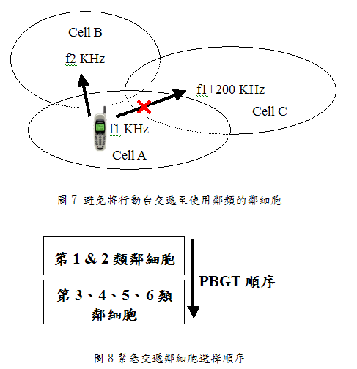

- 鄰頻鄰細胞交遞(第七類)

在微細胞的規劃上由於每個細胞的涵蓋區較小且彼此間相距不遠，因此BCCH的安排很難避免相鄰細胞採用鄰頻情形的發生(一般來說不同層次細胞間所使用的頻率必須分隔開來，在這種情況下微細胞層分得的頻譜會較現今未採用多層次網路架構減少許多)，因而鄰頻干擾所導致通信品質下降的問題是我們必須加以重視。本機制的建立即在改善相鄰細胞使用鄰頻所造成的品質低落問題(既然使用鄰頻的問題無法避免，我們只好盡可能降低其不良影響)。如圖7所示，細胞A是服務細胞，行動台量測到的鄰細胞中信號最強的為細胞C，但因細胞A及細胞C使用相鄰頻率的BCCH，為避免干擾造成斷話發生，此機制可強制將行動台交遞至第三細胞。

(3) 非PBGT交遞機制(緊急狀況交遞)

凡因上下鏈路的通信品質不佳(UL_rxqual、DL_rxqual)，上下鏈路的信號強度太弱(UL_rxlev、DL_rxlev)，或者是距離基地台太遠而產生的交遞行為皆屬於此類。如圖8所示，一旦緊急交遞被觸發，行動台會優先考量第一類及第二類的鄰細胞，若無適當目標才會選擇其他類型的細胞。一般而言，微細胞的鄰細胞若為巨細胞，則將其設定為第二類的鄰細胞，也就是行動台想從微細胞被交遞至巨細胞(往上交遞)只能依靠緊急交遞的方式，如此可將大部分的話務留在微細胞內，巨細胞則專責處理緊急狀況(例如微細胞的涵蓋漏洞等)，以符合多層次架構網路規劃的主要目的。

2.2不同層次細胞間交遞行為準則

多層次網路架構的設計方式其主要目的有二：一是增加系統容量(capacity)，另一則是解決涵蓋區的死角。在執行上除了佈建地點的選擇外，話務的分佈應根據不同的環境因素以及可用資源的多寡加以評判，因此交遞機制的設計應遵循下面兩個要點：

- 大部分的行動台由下層細胞服務，也就是說下層細胞應具備承載大部分話務的能力。
- 移動快速的行動台由上層細胞服務；信號品質無法維持在一定的水準則往上層細胞交遞。

根據上面原則畫出的交遞機制圖如圖9所示。以下我們將針對一些典型的交遞狀況提出設計的理念及建議。

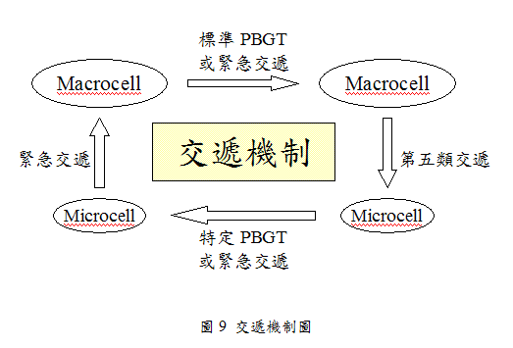

(1) 兩次交遞間的時間延遲

無論是何種型式的交遞最怕就是遇到乒乓交遞的發生，因為不必要的交遞會導致系統的負擔加重，且在交遞的過程中平白增加許多斷話的風險。交遞延遲的設計主要用於解決上述問題，以下我們針對巨細胞和微細胞間的三種交遞關係分別探討其設計理念及方法。
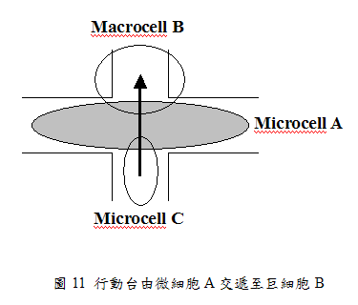
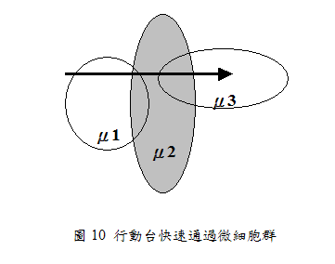

- 微細胞交遞至微細胞

如圖10所示，μ1、μ2及μ3為相鄰的微細胞，行動台可在2到3秒的時間內通過這些微細胞，因此為避免乒乓效應的產生，有必要對兩次交遞間的時間間隔加以規範。實際運作上，可根據行動台移動的速度以及細胞涵蓋區的大小來劃分。假使行動台的移動速度不快且變化均勻，則時間延遲的設定對於乒乓效應的解決將有顯著的功效；反之若行動台移動速度變化較大，應取最高速度當衡量的標準。

b. 微細胞交遞至巨細胞

如前所述此類交遞觸發的因素通常是在緊急狀況下微細胞無法提供足夠的服務(涵蓋不足或無可用通道等)或者是移動快速的行動台為避免不斷的交遞遂將其往上交遞至巨細胞，因此交遞時間延遲在此種狀況下顯得不是那麼重要。考慮圖11的狀況，因某些品質因素系統欲將行動台由微細胞A交遞至巨細胞B，為避免行動台在微細胞A與C間發生乒乓交遞，我們可將微細胞A設定一交遞時間延遲。此外，此種設定方式對於行動台由微細胞C繞過街道轉角進入微細胞A的交遞執行亦有助益。

(2)行動台於十字路口的交遞
如2.2.3節所述，行動台在十字路口的移動方式通常可區分為兩類：

- 行動台行經十字路口時直行而過。此種情形應避免行動台被交遞至micro2。
- 行動台行經十字路口時轉彎後直行。此種狀況應讓行動台快速交遞至micro2，以避免因信號快速衰減導致斷話發生。

a. 行動台直行而過
如圖12所示行動台在未通過十字路口前micro1是其服務細胞，穿過十字路口的同時也進入micro2的涵蓋區，此時行動台所接收的信號以micro2的較佳，但系統為避免乒乓交遞發生，即使已符合PBGT的條件仍不會命令行動台執行交遞，除非行動台接收到micro1發出的信號低於某個臨界值，交遞才會發生。這種機制最大的好處在於減少不必要的交遞執行，可有效降低系統負載。

b. 行動台轉彎後直行
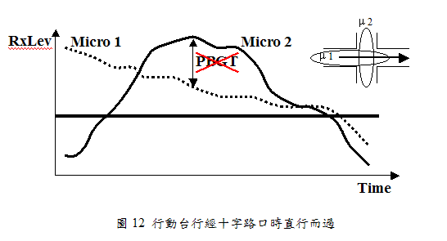
在多層次網路架構中微細胞的涵蓋區通常不會太大(約40至400公尺左右)，對於移動快速的車輛而言，很可能在尚未鎖定一最佳細胞前就因原服務細胞的信號品質太差造成斷話。因此，對微細胞來說重疊涵蓋區的大小並非重點所在，反而是某些狀況下交遞必須儘早執行以避免信號衰減太快造成斷話。
如圖13所示行動台在轉彎前由micro1服務信號夠強且穩定，一旦通過轉角信號強度巨降(可能下降15dB以上)，為避免斷話的發生系統必須儘早執行交遞。微細胞交遞延遲如下式所示[4]-[5]：
$δ_{h}=T/2+T(h−σ)/4l$
其中l是行動台通過轉角後信號強度衰減的大小(dB)。

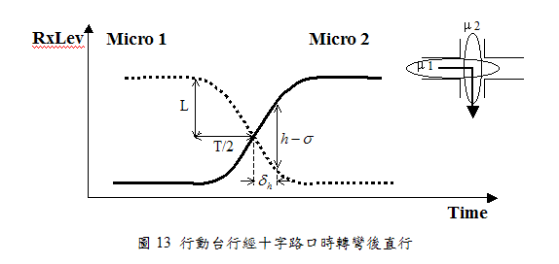
2.3 多層次網路架構實例
此段文章將以DeTeMobil、Alcatel及Nortel等三家公司的參數設計方式作例子，來說明在實際網路中多層次架構是如何運作的。

- DeTeMobil

DeTeMobil的多層次網路中具有數種型式的細胞類型，主要由參數CELL_LEVEL來界定，其值介於0至15間，如下表所示：

表1 CELL_LEVEL數值與細胞形式對照表
CELL_LEVEL | CELL TYPE
0 | Standard Cell
1 | Lower Cell
2 | Middle Cell
3 | Upper Cell
4-15 | For future use

通話中行動台於下層細胞的行為
行動台於下層細胞的涵蓋區內起始一通電話或者由其他細胞交遞至某一下層細胞，則系統會立即啟動參數Cs。Cs的起始值為0，行動台每經過一個量測時間(480ms)，Cs即自動加一(參考圖14)。當Cs到達臨界值C_SLOW_STAT時，若此時行動台的MS_SPEED狀態為fast MS，則變更為slow MS，代表行動台停留在此細胞的涵蓋區內夠久，足以讓系統將之歸類於慢速移動的行動台。此種機制主要是讓系統網路不需藉由直接量測行動台的移動速度便能夠判定其涵蓋區下的行動台為快速移動或者慢速移動。

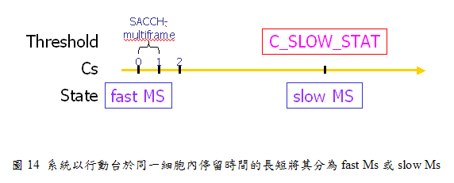
最後，當行動台離開原細胞之涵蓋區(Intercell Handover)或者進行中的通話結束則參數Cs重設為0，但若為細胞內的交遞(Intracell Handover)狀況則Cs將不歸零。

- 通話中行動台於中、上層細胞的行為

相對於下層細胞，當行動台為中、上層細胞所涵蓋時，系統會對服務細胞的每一個CELL_LEVEL為Lower Cell的鄰細胞個別啟動參數Ca(n)，換句話說，當行動台的服務細胞為中、上層細胞時，系統會隨時監測合適的下層細胞，以便在必要的時候將行動台交遞出去。相較於參數Cs採取每個量測時間間隔加一的運作機制，Ca(n)採行的方式並非無限制的往上累加必須滿足下列條件：

$$\begin{aligned}{\text{RXLEV}}_{\text{NCELL}}(n)>{\text{RXLEV}}_{\text{MIN}}(n)+{\text{LAYER}}_{\text{HYST}}(n)+ \\ \text{MAX}(0,{\text{MS}}_{{\text{TXPWR}}_{\text{MAX}}}(n),P)\end{aligned}$$

其中n為個別不同鄰細胞的「n」。

系統經由每次量測時間間隔得到個別鄰細胞的信號強度，經過上列不等式的判斷後，凡符合此不等式則Ca(n)加一，否則減一，當然若是結束通話或離開原服務細胞則Ca(n)重新歸零。和行動台服務細胞為下層細胞的情形較不同的是除了參數Ca(n)，系統還多了一個重要參數p，這個參數的範圍介於1到4之間，其功能在進一部確認行動台的狀態，舉例來說假使p值為2，表示至少需有兩個以上的鄰細胞(下層細胞)其Ca(n)必須到達臨介值C_SLOW_STAT(n)，系統才會將行動台歸類為slow MS，並起始一交遞行為將行動台交遞至下層細胞。顯然參數p愈大則系統愈能確認行動台的狀態避免因傳播環境的複雜而造成誤判；另一方面亦不能一味增加參數p的值，以免延遲交遞發生造成斷話。

- Alcatel

Alcatel的多層次細胞架構主要以兩層為主，下層細胞可為小細胞(minicells)或者是微細胞(microcells)。

為避免交遞現象過於頻繁，系統會將移動速度較快的行動台交由上層細胞服務。至於如何判定行動台的狀態，Alcatel的做法是由參數「停留時間」(dwell time)來決定，以下是此參數的運作方式簡介。

「停留時間」(dwell time)的定義及運作機制
在行動電話的網路中，系統欲直接量測行動台的速度是很困難的，因此通常以行動台停留於某一細胞涵蓋區時間的長短來代表其移動速度的快慢。一旦行動台起始一通電話，系統會同時啟動一計數器tdwell。假如服務細胞屬於下層細胞，則計數器所表示的即為行動台停留於此細胞的時間，記為tdwell(0)﹔若服務細胞屬於上層細胞，則系統會針對此細胞的每個下層鄰細胞各啟動一個計數器tdwell(n)。

計數器由0開始，若服務細胞為下層細胞，則每經過一量測時間間隔tdwell(0)增加0.5﹔反之若服務細胞為上層細胞，在每一次收到measurement report的同時，系統會將個別鄰細胞n的信號強度RXLEV_NCELL(n)與臨界值L_RXLEV_OCHO(n)做比較，若高於此值則tdwell(n)每次增加0.5，低於此值或未收到measurement report則每次減去0.5，最低到0為止。

通話中行動台於上、下層細胞間交遞機制
在了解dwell time的定義及運作方式，接著我們將繼續說明此參數如何控制交遞的進行與否。首先若行動台的服務細胞屬於上層細胞，則需滿足下列不等式交遞才能被觸發：

$$\text{tdwell}(n)≥{\text{MIN}}_{{\text{DWELL}}_{\text{TIME}}}$$

很顯然的這個式子主要功用在避免快速移動的行動台被交遞至下層細胞，可有效減少不必要的交遞發生。

接著我們討論服務細胞為下層細胞的情形。第一種交遞方式是所謂的「緊急交遞」(Emergency handover)，也就是危急的狀況下將行動台快速交遞至上層細胞，避免斷話的情形發生。另一種則是正常狀況下的交遞方式PBGT，可分成兩種情況，一是tdwell(0) >= MIN_CONNECT_TIME，行動台將被視為慢速移動且系統會將此通電話交由下層細胞服務﹔反之，行動台將被歸類為快速移動，為避免不必要的交遞發生，行動台將由上層細胞服務。

- Nortel
本公司GSM網路系統為北電公司所提供，雖然目前尚未使用多層次細胞網路架構，但此為未來之趨勢，因此這節將有較為詳細的描述以作為日後網路實際運作上參考之用。

細胞形式

北電的多層次網路採用兩層式架構，下層為微細胞(microcells)，數個微細胞再由上層傘細胞(umbrella cells)所覆蓋。控制參數為「cellType」，包含三種狀態值— normalType、umbrellaType及microType等，系統預設值為normalType。

b. 交遞
在通話過程中，行動台會隨時量測本身細胞下鏈路信號的品質與強度，除此之外尚會量測鄰細胞的信號強度，這些動作其實都是為了交遞動作而作準備。在北電網路中交遞觸發原因除了前文所述的信號強度、信號品質等因素外，其中針對微細胞與巨細胞間的交遞行為有所謂的「抓取」機制(Handover on capture criteria)，其前提為假設通話中的行動台可自鄰細胞收到一信號強度夠強且持續穩定之信號，則此行動台可依據「抓取」機制選取最佳細胞並交遞過去。

一般而言「抓取」機制被定義為由巨細胞交遞至微細胞，然而所謂「巨細胞」或「微細胞」皆為一相對概念，換句話說對B細胞而言A細胞可以是巨細胞，但若從C細胞的觀點A細胞卻可以是所謂的微細胞。有了這個觀念後，無論是從巨細胞交遞至微細胞，亦或是從微細胞交遞至巨細胞「抓取」機制都是可行的。以下是機制運作的詳細過程：

- A類型：服務細胞為巨細胞(macrocells)，目標細胞為微細胞(microcells)。(亦即從上層細胞交遞至下層細胞)

- B類型：包含A類型的狀況外，尚可用於服務細胞為微細胞(microcells)，目標細胞為巨細胞(macrocells)。(亦即從上層細胞交遞至下層細胞或從下層細胞交遞至上層細胞)

以下我們將分別介紹這兩種類型的運作方式。

A類型
如上所述此機制用於巨細胞交遞至微細胞的過程。設若某一行動台其服務細胞為一巨細胞，每經過一個runHandOver(目前系統多設定為4，亦即2秒)的時間，且此時任一鄰細胞的計時器 (用來確認信號強度是否夠穩定的參數，系統預設值為0)皆未啟動，則執行以下動作：

- 假若一個或多個鄰細胞(微細胞)滿足RXLEV_NCELL(n) > rxLevMinCell(n)，選定其中信號最強的細胞m。
- 啟動計時器microCellCaptureTimer(m)，並設定參數如下：
RXLEV_MIN(m)=RXLEV_NCELL(m)
RXLEV_MAX(m)=RXLEV_NCELL(m)
在計時器microCellCaptureTimer運行過程中，系統會持續執行下列動作：
- 假若RXLEV_NCELL(n) > rxLevMinCell(n)，更新以下參數：
RXLEV_MIN(m)=min(RXLEV_MIN(m),RXLEV_NCELL(m))
RXLEV_MAX(m)=max(RXLEV_MAX(m),RXLEV_NCELL(m))

- 假若RXLEV_NCELL(n) < rxLevMinCell(n)，則停止「抓取」機制，同時計時器microCellCaptureTimer亦跟著停止。

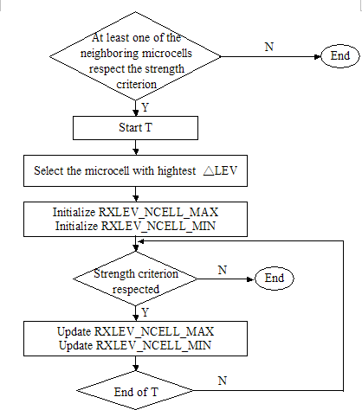
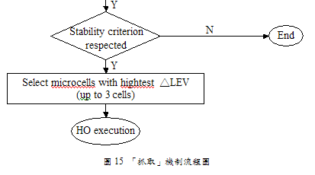
待計時器microCellCaptureTimer時間到達終點後，系統會作以下的判斷：

- 假若RXLEV_MAX(m) - RXLEV_MIN(m) < microCellStability(m)，則系統會向細胞m送出交遞的要求。

- 假若RXLEV_MAX(m)-RXLEV_MIN(m) >= microCellStability(m)， 則停止「抓取」機制。

前述過程可參考圖15將會更加了解。其實整個過程可概分為兩大部分，首先是系統會經由信號強度作一篩選，留下信號強度在最低門檻值之上的細胞，並從中挑選一信號最強者。挑選出後還必須在系統所訂定的時間週期內，不斷經由信號強度的測試，以達成穩定度的要求，避免在複雜的傳播環境下發生誤判的情形。

B類型
在探討B類型的運作機制前，首先需先說明在此類運作模式下細胞的狀態參數STATE共有四種模式：

- stable, confirmed
- stable, not confirmed
- unstable, confirmed
- unstable, not confirmed

這四種狀態是系統判定行動台是否應該被交遞到新細胞的重要依據。以下我們依交遞方向不同分別說明如下：

- 行動台由巨細胞(macrocells)交遞至微細胞(microcells)

根據上節內容吾人知道經由A類型程序系統可先行選出幾個適合交遞的候選細胞，而此節經由B類型程序的執行可再次確認候選細胞信號強度的穩定性，進一步確保「抓取」機制的順利進行。

前面提及行動台在通話過程中會隨時量測本身及鄰細胞的信號強度以為交遞之準備，假設E(m)是行動台最近一次量得m細胞(最適合交遞的鄰細胞)與本身細胞信號強度的差值，且本身(巨)細胞的初始狀態為「unstable, confirmed」，則每經過一個runHandover的時間便執行以下步驟：

- 假若|E(m)| >= microCellStability(m)，則強制STATE為「unstable, confirmed」。
- 假若|E(m)| < microCellStability(m)且STATE為「unstable, confirmed」，則強制STATE為「stable, not confirmed」。
- 假若|E(m)| < microCellStability(m)且STATE為「stable, not confirmed」，則強制STATE為「stable, confirmed」。

以上的步驟可參考圖16之說明，相信必可使讀者更加了解。當STATE為「stable, confirmed」，則執行下列步驟：

- 列出三個滿足下列不等式之鄰細胞：
- RXLEV_NCELL(n) > rxLevMinCell(n)
- 挑選一個信號強度最強的細胞執行「抓取」機制。
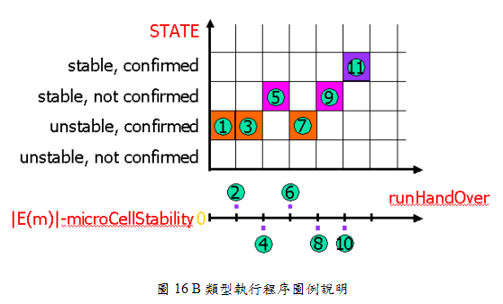

- 行動台由微細胞(microcells)交遞至巨細胞(macrocells)
本文開宗明義即強調在多層次網路架構中，下層細胞負責承載大部分的話務量，因而B類型交遞機制主要功能便在於系統利用「抓取」機制將行動台交遞至巨細胞前確認服務的微細胞無法提供穩定的信號予行動台使用。

E是最近一次行動台量得服務微細胞的信號強度，同時服務微細胞的初始狀態為「stable, confirmed」。則每經過一個runHandover的時間便執行以下步驟：

- 假若|E| >= microCellStability，則強制STATE為「unstable, not confirmed」。
- 假若|E| < microCellStability(m)，則強制STATE為「stable, confirmed」，且此時若計時器microCellInstabilityTimer仍在運作則停止計時。

在經過microCellInstabilityTimer的時間後，我們可以確認微細胞信號的「不穩定度」，接著執行下面的步驟：

- 強制STATE為「unstable, confirmed」。
- 列出一組符合下面式子的巨細胞候選名單：
RXLEV_NCELL(n) > rxLevMinCell(n)
- 選出RXLEV_NCELL(n)與rxLevMinCell(n)差值最大的巨細胞執行交遞。

肆、建議
有機會奉派出國赴承商原廠受訓，除了能夠於專業知識上有所成長，亦可從訓練過程中，體會到國外技術人員敬業的工作態度。
本次受訓得以實務觀點探討多層次細階層式細胞在多層架構下之交遞行為。一般均以微細胞之服務涵蓋規劃為主要話務資源提供者，因此在交遞機制的設計上必須利用相關參數將行動台「留」在其涵蓋區內。本文中將細胞類型依據站台所在位置、與其他鄰細胞間的相互關係等歸類為七種類型，除了類型二外其餘皆屬於PBGT的交遞。多層次細胞的設計方式相較於現今站台選取採取高位址的設計較具備彈性。針對單一微細胞的調整所對週糟基地台之話務收納衝擊將不會像一般位於高處之巨細胞來的大，因此依據現況作適度的控制參數及硬體設備調整是可行的，當然這種特性對於複雜的都會區環境是必要的。階層式細胞網路架構的發展是為了擴充系統容量及強化低接收功率的涵蓋效果，在台灣民營業者早已普遍採用，並獲得不錯的成果。本公司行動電話基地台自開放初期至今已建設綿密的無線網路，未來應檢討如何以更具彈性的無線資源規劃來因應突發的話務需求，進而提昇服務品質，多層次細胞網路架構應是我們未來努力的重點。

